算法分析考试试卷（A卷）

课程名称 算法分析 编号

题号 | 一 | 二 | 三 | 四 | 总分
得分
评阅人
一、填空题（每小题3分，共30分）
1、一个算法的优劣可以用 空间复杂度 与 时间复杂度 来衡量。
2、这种不断回头寻找目标的方法称为 回溯法 。
3、直接或间接地调用自身的算法称为 递归算法 。
4、θ 记号在算法复杂性的表示法中表示 紧致界 。
5、由分治法产生的子问题往往是 原问题较小模式 ，这就为使用 递归技术 提供了方便。
6、建立计算模型的目的是为了使 问题的计算复杂性分析有一个共同的客观尺度 。
7、下列各步骤的先后顺序是 ②③④① 。①调试程序 ②分析问题 ③设计算法 ④编写程序。
8、最优子结构性质的含义是 问题最优解包含其子问题最优解 。
9、贪心算法从初始阶段开始，每一个阶段总是作一个使 局部最优 的贪心选择。
10、拉斯维加斯算法找到的解一定是 正确的 。
二、选择题（每小题2分，共20分）
1、哈夫曼编码可利用（ C ）算法实现。
A、分治策略 B、动态规划法 C、贪心法 D、回溯法
2、下列不是基本计算模型的是（ B ）。
A、RAM B、ROM C、RASP D、TM
3、下列算法中通常以自顶向下的方式求解最优解的是（ C）。
A、分治法 B、动态规划法 C、贪心法 D、回溯法

考试课程： 班级： 姓名： 学号： ------------------------------------------------- 密 ---------------------------------- 封 ----------------------------- 线 ---------------------------------------------------------

------------------------------------------------- 密 ---------------------------------- 封 ----------------------------- 线 ---------------------------------------------------------

4、在对问题的解空间树进行搜索的方法中,一个活结点有多次机会成为活结点的是( A )
A、回溯法 B、分支限界法 C、回溯法和分支限界法 D、动态规划
5、秦始皇吞并六国使用的远交近攻，逐个击破的连横策略采用了以下哪种算法思想？ B
A、 递归；B、分治；C、迭代；D、模拟。
6、FIFO是（ A ）的一搜索方式。
A、分支界限法 B、动态规划法 C、贪心法 D、回溯法
7、投点法是（ B ）的一种。
A、分支界限算法 B、概率算法 C、贪心算法 D、回溯算法
8、若线性规划问题存在最优解，它一定不在（ C ）
A．可行域的某个顶点上 B．可行域的某条边上 C．可行域内部 D．以上都不对
9、在一般输入数据的程序里，输入多多少少会影响到算法的计算复杂度，为了消除这种影响可用（ B ）对输入进行预处理。
A、蒙特卡罗算法 B、拉斯维加斯算法 C、舍伍德算法 D、数值概率算法
10、若L是一个NP完全问题，L经过多项式时间变换后得到问题l，则l是( A ).
A、P类问题 B、NP难问题 C、NP完全问题 D、P类语言
三、简答题（每小题5分，共20分）
1、采用高级程序设计语言表达算法，主要好处是：
高级语言更接近算法语言，易学、易掌握，一般工程技术人员只需要几周时间的培训就可以胜任程序员的工作；
高级语言为程序员提供了结构化程序设计的环境和工具，使得设计出来的程序可读性好，可维护性强，可靠性高；
高级语言不依赖于机器语言，与具体的计算机硬件关系不大，因而所写出来的程序可植性好、重用率高；
把繁杂琐碎的事务交给编译程序，所以自动化程度高，开发周期短，程序员可以集中时间和精力从事更重要的创造性劳动，提高程序质量。

2、由于贪心算法是一种只顾眼前的步骤，而难以顾及全局步骤的算法，所以它通常表现出哪些特点？
①不能保证最后求得的解是最佳的；即多半是近似解。（少数问题除外）
②策略容易发现（关键：提取清楚问题中的维度）， 而且运用简单，被广泛运用。
③策略多样，结果也多样。
④算法实现过程中，通常用到辅助算法：排序

3、求下列函数的渐近表达式：
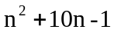; 14+5/n+1/n²;
① 因为：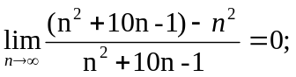由渐近表达式的定义易知：
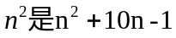;的渐近表达式。 ② 因为：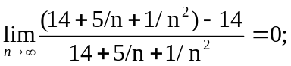由渐近表达式的定义易知： 14是14+5/n+1/ n²的渐近表达式。

4、简述动态规划算法的基本步骤

考试课程： 班级： 姓名： 学号： ------------------------------------------------- 密 ---------------------------------- 封 ----------------------------- 线 ---------------------------------------------------------

------------------------------------------------- 密 ---------------------------------- 封 ----------------------------- 线 ---------------------------------------------------------
四、算法设计题（每小题15分，共30分）
1、假设有7个物品，它们的重量和价值如下表所示。若这些物品均不能被分割，且背包容量M＝150，使用回溯方法求解此背包问题。请写出状态空间搜索树并计算各个节点处的限界函数值，最后给出装载方案及背包中物品的重量和价值。
物品 | A | B | C | D | E | F | G
重量 | 35 | 30 | 60 | 50 | 40 | 10 | 25
价值 | 10 | 40 | 30 | 50 | 35 | 40 | 30
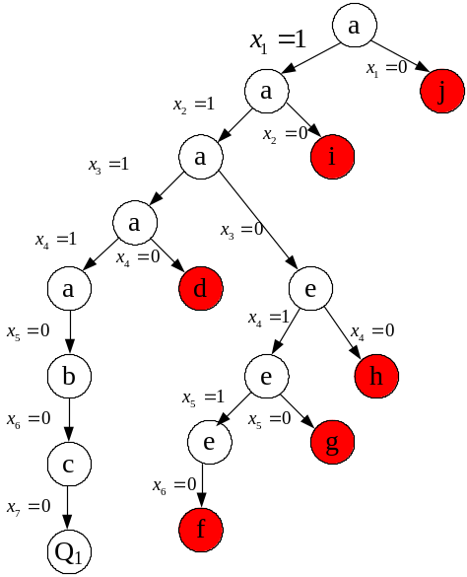

2、用单纯形法解下列线性规划问题
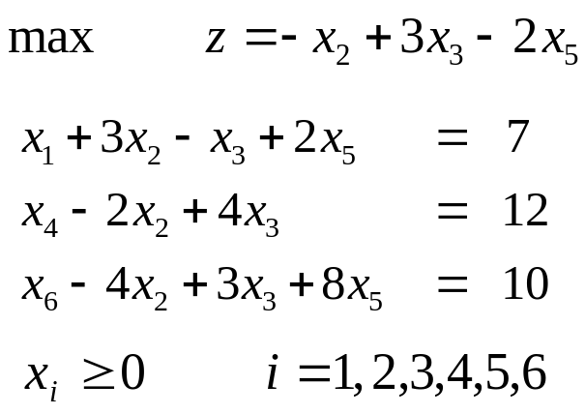
- 填写初始单纯型表
2）写出每一步的入基变量和离基变量

3）填写最终单纯型表并给出最优解
目标函数的最大值为：
最优解为：

参考答案
一、填空
1、空间复杂度 时间复杂度 2、回溯法 3、递归算法 4、渐进确界或紧致界 5、原问题的较小模式 递归技术
6、问题的计算复杂性分析有一个共同的客观尺度 7、②③④① 8、问题的最优解包含其子问题的最优解 9、局部最优 10、正确的
二、选择
1 | 2 | 3 | 4 | 5 | 6 | 7 | 8 | 9 | 10
C | B | C | A | B | A | B | C | B | A

三、简答题
1、高级语言更接近算法语言，易学、易掌握，一般工程技术人员只需要几周时间的培训就可以胜任程序员的工作；
高级语言为程序员提供了结构化程序设计的环境和工具，使得设计出来的程序可读性好，可维护性强，可靠性高；
高级语言不依赖于机器语言，与具体的计算机硬件关系不大，因而所写出来的程序可植性好、重用率高；
把繁杂琐碎的事务交给编译程序，所以自动化程度高，开发周期短，程序员可以集中时间和精力从事更重要的创造性劳动，提高程序质量。
2、 ①不能保证最后求得的解是最佳的；即多半是近似解。（少数问题除外）
②策略容易发现（关键：提取清楚问题中的维度）， 而且运用简单，被广泛运用。
③策略多样，结果也多样。
④算法实现过程中，通常用到辅助算法：排序
3、解：① 因为：由渐近表达式的定义易知：
;的渐近表达式。
② 因为：由渐近表达式的定义易知：
14是14+5/n+1/ n²的渐近表达式。
4、 找出最优解的性质，并刻划其结构特征。
递归地定义最优值。
以自底向上的方式计算出最优值。
根据计算最优值时得到的信息，构造最优解。
四、算法设计题
1、按照单位效益从大到小依次排列这7个物品为：FBGDECA。将它们的序号分别记为1～7。则可生产如下的状态空间搜索树。其中各个节点处的限界函数值通过如下方式求得：【排序1分】
a．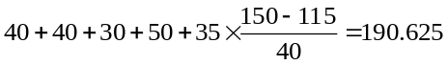 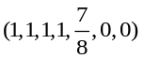
b. 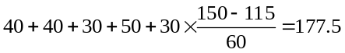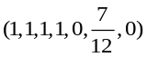
c．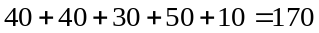 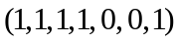
d. 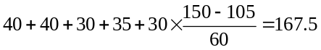 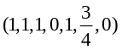
e. 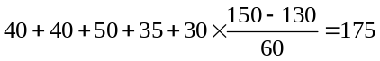 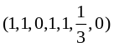
f. 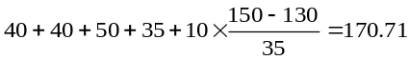 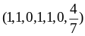
g. 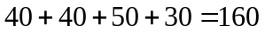 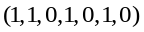
h. 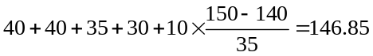 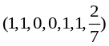
i.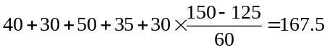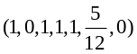
j. 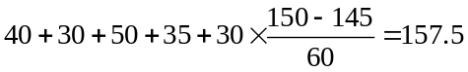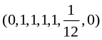
在Q₁处获得该问题的最优解为，背包效益为170。即在背包中装入物品F、B、G、D、A时达到最大效益，为170，重量为150。【结论2分】
2、初始单纯型表如下：
1）（5分）
 |  | x2 | x3 | x5
z | 0 | -1 | 3 | -2
x1 | 7 | 3 | -1 | 2
x4 | 12 | -2 | 4 | 0
x6 | 10 | -4 | 3 | 8
2）第一步入基变量x3、离基变量x4
第二步入基变量x2、离基变量x1
3）（6分）
 |  | x1 | x4 | x5
z | 11 | -1/5 | -4/5 | -12/5
x2 | 4 | 5/2 | 1/10 | 4/5
x3 | 5 | 1/5 | 3/10 | 2/5
x6 | 11 | 1 | -1/2 | 10

目标函数的最大值为11
最优解为：x*=(0,4,5,0,0,11)

（其中表格填写占11分，目标函数的最大值2分，最优解为占2分）

